Consultez le site «grand-public» de l’académie de Montpellier sur le harcèlement entre pairs

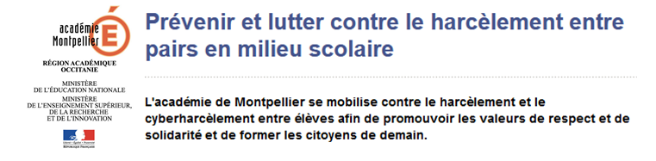

http://www.ac-montpellier.fr/cid113703/prevenir-lutter-contre-harcelement-entre-pairs-milieu-scolaire.html

ou

Accédez au site de l’académie : http://www.ac-montpellier.fr

puis cliquez sur

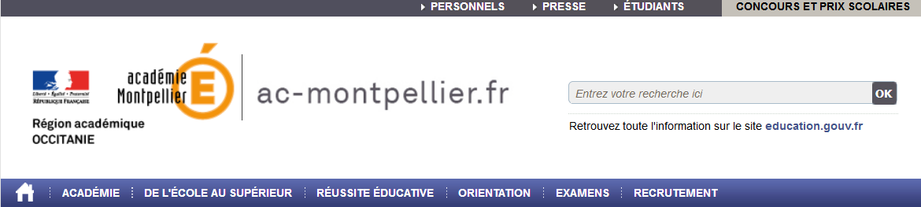

puis cliquez sur

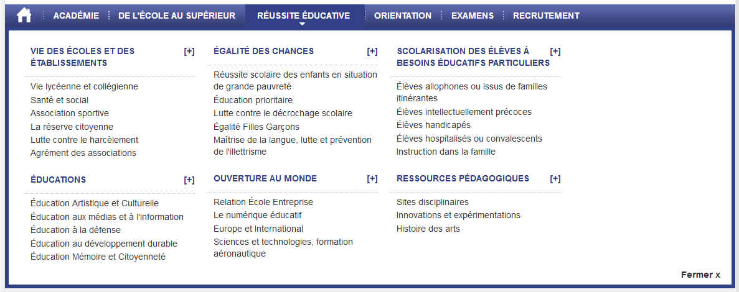

et vous arrivez sur la page

